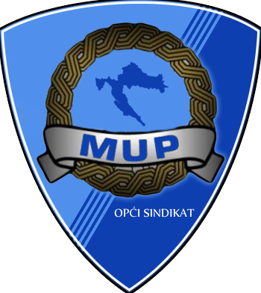
OPĆI SINDIKAT
MINISTARSTVA UNUTARNJIH POSLOVA
ZAGREB, Petrova 152

Zagreb,30. rujna 2016. godine
Ur.broj:OS MUP-01-04-PR/08/16.

PREDMET: VELEBIT OSIGURANJE, poboljšani uvjeti osiguranja od
autoodgovornosti

Poštovani,
Obavještavamo Vas da su Opći sindikat Ministarstva unutarnjih poslova – OS MUP-a i Velebit osiguranje d.d. obnovili ugovor o poslovnoj suradnji kojim se članovima Sindikata pruža mogućnost da automobil osiguraju i registriraju uz dodatne popuste
Ugovor je sklopljen za slijedeće usluge:
- Osiguranje automobilske odgovornosti do 10 obroka
- Usluge tehničkog pregleda i produženja važenja prometne dozvole (uključujući godišnju naknadu za uporabu javnih cesta i posebnu naknadu za okoliš za vozila na motorni pogon), na svim stanicama za tehnički pregled Centra za vozila hrvatske d.d. do 10 obroka.
- Plaćanje AO + TEHNIČKI sve na jednom mjestu – kako?
Plaćanje premije Član Sindikata može vršiti putem gotovine, kartica na rate ili putem administrativne zabrane; a plaćanje usluga tehničkog pregleda se može vršiti putem administrativne zabrane uz premiju osiguranja koja se ugovara u prodajnom mjestu VELEBIT OSIGURANJU d.d.
Za dodatne informacije o visini premije možete se obratiti na prodajna mjesta Velebit osiguranja d.d. ili direktno zastupniku Velebit Snježani Ćeralinac na broj telefona 099/3174-833 ili snjezana.ceralinac@velebit-osiguranje.hr, Obrazac za registraciju, popis stanica za tehnički pregled i prodajna mjesta Velebit osiguranja d.d. koje Vam u prilogu dostavljamo nalaze se na našim web stranicama.

Predsjednik
Siniša Mihelić

